**第67回調布祭**

**容器カタログ**

1. どんぶり　　　　　②どんぶり用フタ　　　③コップ　　　　　　④カップ140ml ⑤お椀350ml

φ170×60 mm

φ176×10 mm

口径135×42mm mm

口径77×54 mm

口径83 $×$ 90mm

**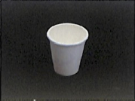　　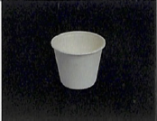　　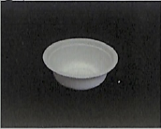**

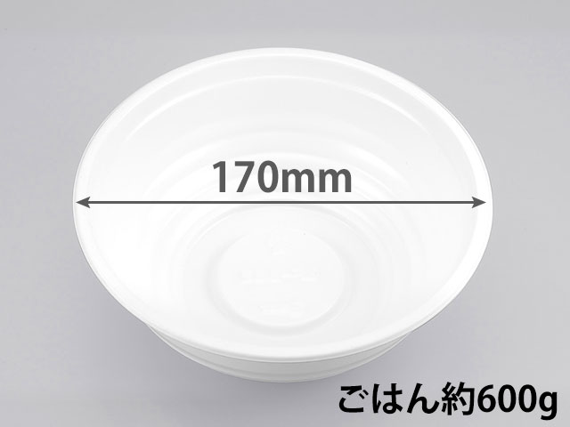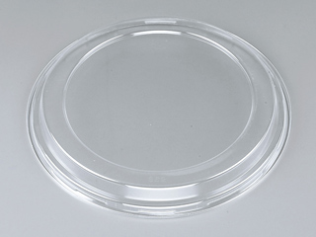

**⑥お椀**600ml ⑦皿M　　　　　　　⑧皿L　　　　　　　⑨仕切り皿　　　　 ⑩角トレー

200×150 $×$ 16mmm

直径230×20mm mm

直径230×20mm mm

直径180×18mm mm

口径155×63mm mm

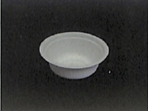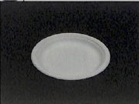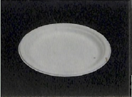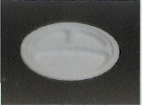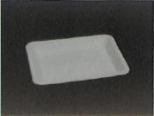

⑪惣菜パック　　　　　⑫3仕切り容器　　　　⑬仕切りフードパック　⑭フードパックL　　　⑮フードパックM

127×171 $×$ 52mm

135×182 $×$ 65 mm

155×207 $×$ 64 mm

220×205 $×$ 66 mm

168×108 $×$ 37mm

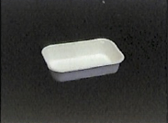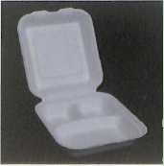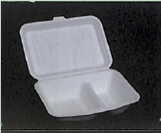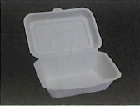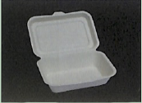

⑯木製スプーン　　　　⑰木製フォーク　　　　⑱バーガー袋S　　　　⑲バーガー袋M ⑳お箸

長さ21cm

182×180 mm

152×150 mm

156×25 $×$ 2 mm

160×36 $×$ 2 mm

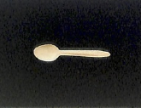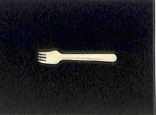

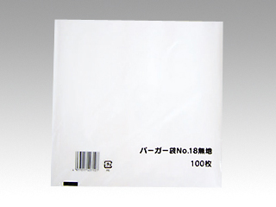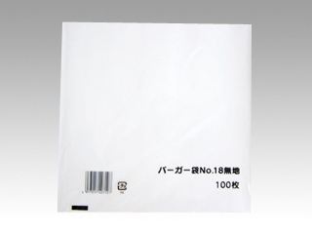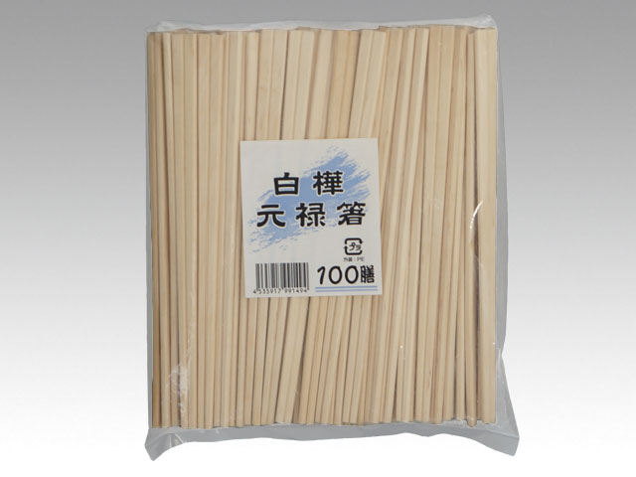

カップ425ml

105×83 mm

